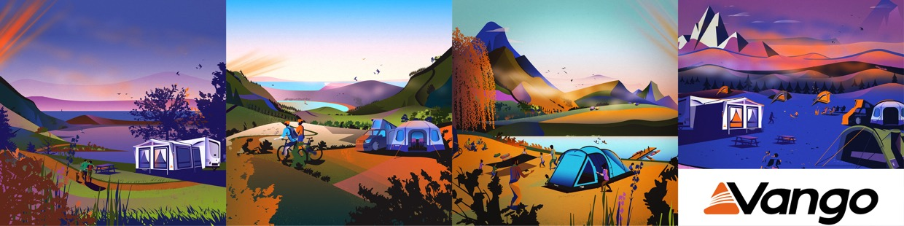
Februari 2024 | Persbericht VANGO

APEX slaapzakken
Om op te liggen: gerecyclede synthetische vezel met donsachtig gevoel
Wat is kamperen? Slapen in een slaapzak. Of slapen in een tent. Of allebei. De Schotse fabrikant Vango is gespecialiseerd in beide. Met de APEX-serie slaapzakken laat Vango zien hoe materiaalinnovaties, duurzaamheid en prestaties samenkomen in moderne synthetische vezelslaapzakken. De APEX-serie is ontwikkeld met speciale aandacht voor milieuvriendelijkheid en slaapcomfort.
APEX-slaapzakken van synthetische vezels bieden een reeks voordelen die ze een populaire keuze maken voor veel outdooractiviteiten zoals backpacken, bikepacking, trekking en kanoën. Ook de duurzaamheidsaspecten van de APEX-slaapzakken dragen bij aan een duurzaam mooie outdoorervaring: Vango maakt de waterafstotende Polair® EcoNet voering en het buitenmateriaal van gerecyclede visnetten en de isolatie is gemaakt van EcoLoft®, een gerecyclede kunstvezel die de eigenschappen van echte donsvulling nabootst.
Een groot voordeel is hun ongevoeligheid voor vocht. In tegenstelling tot dons behouden synthetische vezels hun isolerende eigenschappen zelfs in vochtige omstandigheden, omdat de synthetische materialen water afstoten en sneller drogen. Dit maakt ze ideaal voor gebruik in vochtige klimaten of voor activiteiten in de buurt van water of voor bivakken in de dauw.
Een ander pluspunt is het onderhoudsgemak. Dit maakt ze bijzonder geschikt voor langere tochten en veelvuldig gebruik. De robuustheid van de Vango materialen zorgt voor een lange levensduur, zelfs bij regelmatig en intensief gebruik. APEX-slaapzakken zijn echte toppers: de verhouding tussen warmte en gewicht en pakmaat en vooral de prijs-prestatieverhouding zijn uitstekend. Moge de nacht komen!
Kenmerken en feiten
- Mummieslaapzakken met ergonomisch ontwerp die warmte effectief opslaan en reflecteren
- Materiaal voering en buitenstof: Polair® EcoNet 20D nylon gemaakt van gerecyclede visnetten Materiaal isolatie: gerecyclede EcoLoft® synthetische vezel
- Ritssluiting (rechts) met antiknelbies
- Interne zak voor kleine spullen
- Lengte (binnenkant) 205 cm, borstbreedte binnenkant 82 cm (aanbevolen lichaamslengte: tot 190 cm)

De APEX-serie van Vango laat zien hoe geavanceerde technologie en een sterk streven naar duurzaamheid samenkomen om outdoorliefhebbers producten te bieden die niet alleen aan hun behoeften voldoen, maar ook een positieve invloed hebben op het milieu. Of het nu voor gemakkelijke wandelingen, uitdagende inspanningen of gezellige kampeertrips is, de APEX-serie biedt de juiste slaapzak voor elk type avontuur.

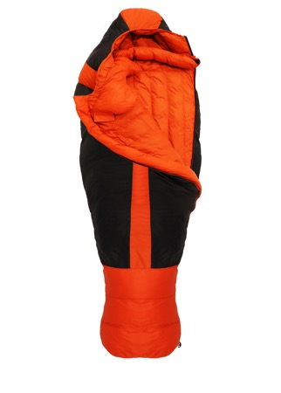
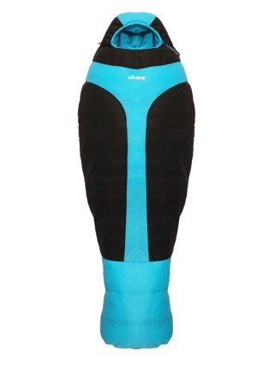

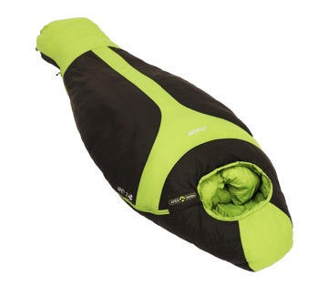

 | APEX 1 | APEX 2 | APEX 3
Toepassingsgebied | 2 Seizoen | 3 Seizoen | 4 Seizoen
Temperatuurbereik (°C) * | 3 / -2 / -10 | 0 / -6 / -24 | -3 / -10 / -28
Gewicht | 1400 g | 1750 g | 2050 g
Prijs | 150 € | 175 € | 200 €
* Comfort / Minimum / Extreem (temperatuurclassificaties volgens EN 23537-1:2022 onafhankelijk bepaald)
###
Over Vango
Vango werd in 1966 opgericht in het westen van Schotland en is gevestigd aan de poort van de spectaculaire Schotse Hooglanden in Port Glasgow. Vango produceert tenten, camper- en caravanluifels en uitrusting voor gezinnen die comfortabel kamperen, avonturiers die licht en wild reizen en bergbeklimmers die onder extreme omstandigheden willen overleven.
Vango heeft een lange geschiedenis in de ontwikkeling en productie van outdoor uitrusting. Als marktleider in het Verenigd Koninkrijk is Vango voortdurend bezig met innovatie in de tentensector. Vango was een van de eerste (misschien zelfs de eerste) fabrikanten die luchtstokken ontwikkelde en lanceerde. Vandaag de dag zijn luchtstokken state of the art en de gepatenteerde Vango AirBeam® tent technologieën leiden het veld.
Camping Recycled, het duurzame verkooppunt van Vango, zet zich in voor het minimaliseren van afval van outdooruitrusting door tenten en luifels te recyclen. Wanneer producten niet meer gerepareerd kunnen worden, verwijdert het team alle onderdelen die opnieuw gebruikt kunnen worden en gebruikt deze om andere tenten en luifels te repareren. www.vango.co.uk

